<시스템 명>

작성자:

Revision History
Version | Date | Summary
1
2
3

내용
1. Introduction 6
2. Project Overview 7
2.1. Project Background 7
2.2. Business Context Diagram 7
2.3. Stakeholder List 8
2.4. Business Goal List 8
3. System Overview 10
3.1. System Context Diagram 10
3.2. External Entity List 11
3.3. External Interface List 11
3.4. System Feature List 12
4. Architectural Driver 14
4.1. Use Case Model 14
4.1.1. Use Case Diagram 14
4.1.2. Actor List 15
4.1.3. Use Case List 15
4.1.4. UC-01 Title Description 16
4.1.5. UC-02 Title Description 18
4.1.6. UC-03 Title Description 18
4.2. Quality Attribute Scenario 18
4.2.1. QA Scenario List 18
4.2.2. QA-01 Title Scenario 18
4.2.3. QA-02 Title Scenario 19
4.3. Constraint 19
4.3.1. Business Constraint List 19
4.3.2. Technical Constraint List 20
5. Top Level Design Description 21
5.1. System Infrastructure View 21
5.1.1. System Infrastructure Diagram 21
5.1.2. Node Specification 21
5.1.3. Execution Environment Specification 22
5.1.4. Communication Path Specification 22
5.2. Structure View 23
5.2.1. Static Structure Model 23
5.2.2. User interface 25
5.2.3. Business logic 26
5.2.4. Package3 28
5.3. Behavior View 28
5.3.1. UC-01 Title Use Case Behavior Model 28
5.3.2. UC-02 Title Use Case Behavior Model 29
5.4. Deployment View 29
5.4.1. Artifact Definition Model 29
5.4.2. Artifact Deployment Model 31
5.5. Documenting Design Decisions 32
5.5.1. Design Decision List 32
5.5.2. DD-01 Title Description 33
5.5.3. DD-02 Title Description 35
6. Component Level Design Description 36
6.1. Component 1 Design Description 36
6.1.1. Overview 36
6.1.2. Static Structure Diagram 36
6.1.3. Element List 36
6.1.4. Design Rationale 36
6.2. CarController Design Description 36
6.2.1. Overview 37
6.2.2. Static Structure Diagram 37
6.2.3. Element List 39
6.2.4. Design Rationale 39
6.3. Component n Design Description 40
7. Architecture Evaluation 41
7.1. Traceability Summary 41
7.2. Use Case Traceability 42
7.2.1. UC-01 Title 42
7.2.2. UC-02 Title 42
7.3. Quality Attribute Traceability 42
7.3.1. QA-01 Title 42
7.3.2. QA-02 Title 43
7.4. Constraint Traceability 43
7.4.1. BC-01 Title 43
7.4.2. BC-02 Title 43
7.4.3. TC-01 Title 43
7.4.4. TC-02 Title 43

Introduction

Project Overview

Project Background

<작성 방법>
- Project에 대한 배경 지식을 설명한다.
- 즉 Project에서 개발하고자 하는 제품의 필요성/역할, 사용자, 사용자에게 제공할 핵심 기능과 가치/기대효과를 기술한다.
- 시장 환경, 기존/경쟁 제품 분석 및 비교 등을 간략하게 설명한다.

Business Context Diagram

<작성 방법>
- 프로젝트를 통해서 구축/운영할 시스템과의 이해관계자 그리고 이해관계자와의 정보/가치의 흐름을 표현한다.
- System이 운영될 조직(Central Entity)과 관련된 이해관계자가 모두 식별되었는가?
- 프로젝트에 대한 주요 이해관계자가 모두 식별되어야 한다. 즉, 사용자를 포함하여 획득, 개발, 인증, 배포/판매, 운영/관리, 유지보수 등 다양한 이해관계자가 식별되었는가?
- 조직과 구성원이 있는 경우 조직의 관심사와 구성원의 관심사가 다를 수 있으므로 이해관계자를 구분해서 기술한다.
- 특히 사용자의 경우 사용자 특성에 따라서 다른 사용 환경과 business goal이 있는 경우 사용자 유형을 구분해서 이해관계자료 식별한다. 예 일반사용자, A/S 기사 등
- Central Entity와 다른 이해관계자와의 관계를 인터페이스로 구체적으로 표현되어야 한다.
  - Central Entity와 각 Stakeholder간의 Interface가 식별되었는가?
  - 각 Interface는 Stakeholder의 관심사/서비스 등을 명시하였는가?

<예시>
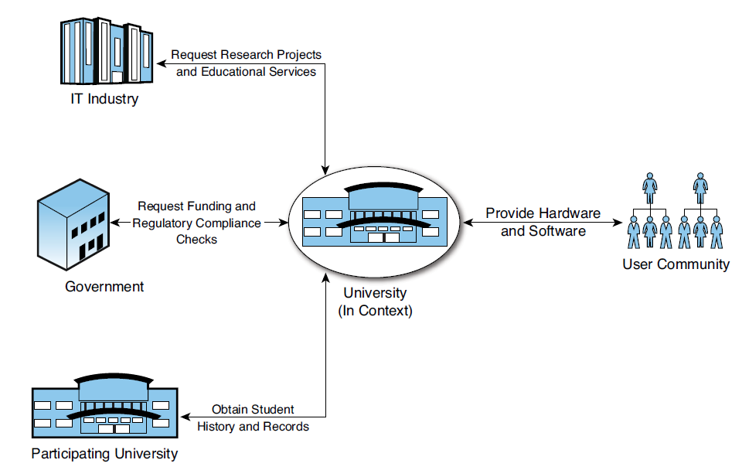

Stakeholder List

<작성 방법>
- Business context diagram에서 식별된 각 이해관계자 별로 설명이 되었는가?
- 이해관계자가 소속된 조직과 조직의 목적, 조직에서 이해관계자의 역할 등을 포함하여 이해관계자가 프로젝트에 대하여 가지는 관심사(concern)을 이해할 수 있는 배경을 기술한다.
- Business Goal을 이해에 도움이 될 수 있는 역할, 관심사/애로사항(concern) 등의 배경을 기술하였는가? 즉 이해관계자가 왜 그러한 Business goal을 가지는 지에 대한 배경 설명을 하도록 한다.

Stakeholder | Description
User Community
Participating University
Government
IT Industry

Business Goal List

<작성 방법>
- 이해관계자 별로 business goal이 정의되었는가? 즉 각 이해관계자 별로 시스템 개발의 목표/필요성이 제시되어야 한다.
  - 판매: 고객 만족도 개선, 시장 점유율 확대, 매출 증대
  - 운영: 운영 비용 절감
  - 사용: 업무 효율성 개선
  - 검사/인증: 검사/인증 편의성, 검사/인증 비용 절감
  - 시스템 개발: 개발 편의성 개선, 개발 비용 절감
  - 시스템 유지보수: 유지보수 편의성 개선, 비용 절감
- Business goal이 시스템을 통하여 달성될 수 있는가? 즉 goal의 달성에 시스템이 기여할 수 있는가?
- Business goal의 목적과 내용이 business goal을 충족시킬 수 있는 시스템을 개발하고, business goal의 달성 여부를 판단할 수 있도록 명확한가?
- 중요도가 이해관계자 간에 협의되고 합의되었는가?
- Business goal간에 충돌이 없는가?

Stakeholder | Business Goal
Stakeholder | ID | Statement | I
 | BG-01
 | BG-02
 | …
* I : Importance

System Overview

System Context Diagram

<작성 방법>
- 개발 대상 시스템 자체와 외부의 대상(External Entity)을 명확하게 구분되어야 한다.
- 시스템과 직접적으로 상호 작용하는 모든 대상(사용자, 시스템, 장치 등)이 External entity로서 식별되었는가? 추후 Use Case Model의 actor와 일치하는가?
- Business Context Diagram의 Stakeholder 중에서 System과 직접적으로 interaction하는 모든 요소가 식별되었는가?

- External entity의 명칭이 구체적이며 해당 Entity의 역할을 의미하고 있는가?
- External entity의 Multiplicity가 명확히 기술되었는가? Multiplicity가 Business goal 측면에서 타당한가?
- 시스템과 External entity와의 상호 작용 관계가 Interface로서 올바르게 표현되었는가?
- Interface는 개별적인 data/control item 또는 상위 수준의 일반화된 이름으로 정의하였는가?
- Interface의 목적/특성 등이 반영된 이름을 정의하였는가?
- System과 external entity간의 Interface를 표현할 때 입/출력을 화살표로 한다. 예) 입력(<-), 출력(->)으로 방향에 따라서 별도의 Interface를 정의한다.
- Interface는 전송되는 데이터/이벤트의 역할을 의미하는가? Send, request 등과 같이 방향을 의미하는 단어를 포함하지 않는다.

<예시>
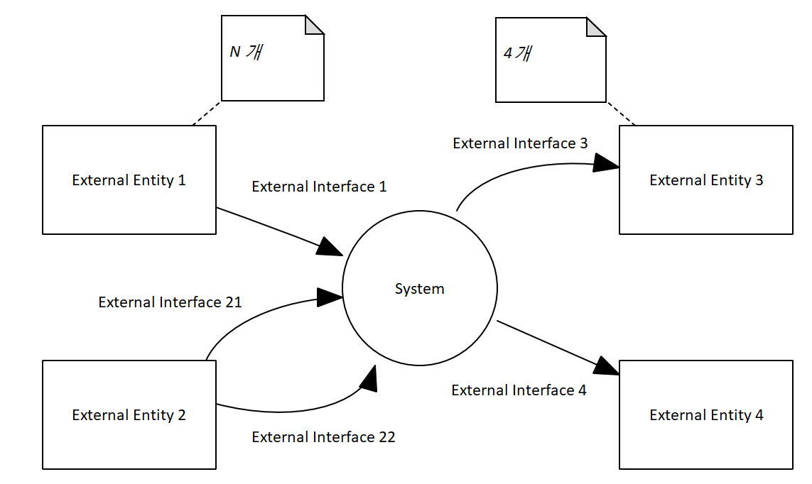

External Entity List

<작성 방법>
- System Context Diagram의 각 External entity가 모두 나열되었는가?
- 각 External entity의 시스템 관점에서의 역할이 기술되었는가?
- 사용자 유형의 external entity인 경우 해당 사용자의 시스템 사용에 대한 숙련도, 시스템에 대한 핵심 기대 사항 등을 구체적으로 기술하였는가?
- 사용자 유형 이외의 external entity인 경우 시스템 및 장치의 HW 및 SW 사양 및 아키텍처 설계에 영향을 줄 수 있는 해당 시스템 및 장치 자체의 품질 수준(성능, 신뢰성, 가용성 등)을 기술하도록 한다.
- 사용자 유형 이외의 external entity인 경우에는 해당 시스템/장치의 개발 및 유지보수 담당자/조직이 stakeholder로 존재할 필요가 있다.

Name | Description
External Entity 1
External Entity 2
External Entity 3
External Entity 4

External Interface List

<작성 방법>
- System Context Diagram의 각 External interface가 모두 나열한다.
- 시스템 관점에서 각 External interface의 역할을 기술한다.
- External Interface 유형에 따라서 Interface 방법을 기술한다.
  - User interface:
  - Device interface: Protocol
  - System interface: Protocol
- 품질(성능, 신뢰성 등)에 영향을 미칠 수 있는 interface의 특성(입출력 크기, 주기/빈도, 신뢰도 등)을 기술한다.

Name | Description
External Interface 1
External Interface 21
External Interface 22
External Interface 3
External Interface 4

System Feature List

<작성 방법>
- Business goal을 달성하기 위하여 필요한 시스템이 제공할 feature가 누락되지 않고 나열한다.
- Stakeholder 관점에서 이해/평가할 수 있는 수준으로 제시되고 있는가? 구체적인 기능/품질을 의미하지 않는다.
- Feature의 핵심 사항이 명확하게 Title로서 표현한다.
- Feature의 핵심 사항을 Description으로서 구체적으로 기술한다.
- Feature의 제목과 내용을 이해관계자가 이해할 수 있는 수준에서 기술한다.
- 이후 Architectural driver를 식별할 때 Feature를 충족시킬 수 있는 기능 및 품질 요구사항의 식별이 가능할 정도로 Feature에 대한 설명은 명확해야 한다.
- Feature의 Importance가 타당한가? 즉 관련 Business goal의 Stakeholder들이 동의하는가?
- Feature 별로 관련된 business goal이 타당한가? 즉 해당 Feature는 Business goal 달성에 기여를 할 수 있는가?

ID | Title | Description | I | Related  Business Goal ID
SF-01 |  |  |  | BG-01
SF-02 |  |  |  | BG-01
 |  |  |  | BG-02
* I: Importance

Architectural Driver

Use Case Model

Use Case Diagram

<작성 방법>
- 시스템과 상호작용하는 모든 대상이 Actor로서 식별되었는가?
- System Context Model에서 식별된 External entity와 일치하는가?
- 시스템이 제공할 모든 기능 단위를 Use case로서 식별하였는가? 특히 아키텍처 설계를 수행할 때 고려할 기능 요구사항이 누락되지 않았는가?
- Use case의 이름은 해당 Use case의 결과 즉 Actor에게 제공되는 결과물/서비스 등을 명확하게 기술하고 있는가?
- Use case가 Actor 관점에서 요구하는 결과까지의 기능 범위를 표현하고 있는가?
- Actor와 Use case간의 연관 관계는 제어 흐름을 의미하고 있는가?
- Actor와 Use case 간의 연관 관계는 시스템을 통해서 구현되고 제공될 기능을 의미하는가?
- Use case간의 generalization, <<include>>, <<extend>>를 타당하게 사용하고 올바르게 표현하고 있는가?

<예시>
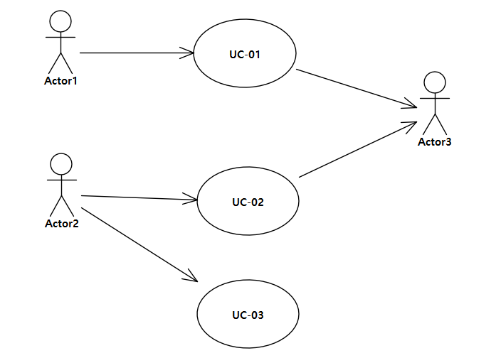

Actor List

<작성 방법>
- Use Case Diagram의 모든 Actor가 나열되었는가?
- Actor에 대한 설명이 시스템 관점에서 바라보았을 때의 Actor의 역할을 파악할 수 있도록 구체적인가? Actor는 External Entity와 일치하므로 External Entity에 대한 설명을 바탕으로 구체화하는 것이 권장된다.

Name | Description
Actor1
Actor2
Actor3

Use Case List

<작성 방법>
- Use Case Diagram에 표시된 모든 Use Case가 기술되었는가?
- Use case 이름이 해당 use case를 통해서 제공되는 시스템의 기능을 명확하고 구체적으로 표현하고 있는가?
- Description이 시스템이 제공할 구체적인 기능을 명확하게 기술하고 있는가?
- Importance가 stakeholder(특히 사용자) 관점에서 타당하고 합의되었는가?
- Difficulty가 개발자 관점에서 타당한가?

ID | Title | Description | Priority |  | System  Feature ID
ID | Title | Description | I | D | System  Feature ID
UC-01 |  |  |  |  | SF-01
UC-02 |  |  |  |  | SF-02
UC-03 |  |  |  |  | N/A
* I: Importance, D: Difficulty

UC-01 Title Description

Scenario List

<작성 방법>
- Use case에 대한 기본 시나리오가 타당한가? 즉 일반적이고 정상적인 상황을 기본 시나리오로서 식별하였는가?
- 아키텍처 측면에서 고려할 이슈를 포함하는 대안 시나리오가 식별되었는가?
- Scenario Title이 시나리오의 유형과 시나리오가 의미하는 상황을 명확히 표현하는가?
- Description이 시나리오의 상황을 구체적으로 설명하고 있는가?

Scenario Title | Kind | Description
대표-성공-시나리오 | 기본
등록-취소-시나리오 | 선택
등록-실패-시나리오 | 예외

대표-성공-시나리오(기본)

Pre condition

<작성 방법>
- Use case의 동작이 시작되기 위하여 필요한 모든 조건이 식별되었는가?
- 선행 조건의 이름이 해당 선행 조건의 내용을 명확히 지칭하는가?
- 선행 조건의 설명이 해당 선행 조건을 설계/구현할 수 있을 정도로 구체적이고 명확한가?

Title | Description

Post condition

<작성 방법>
- Use case의 동작이 종료되었을 때 충족해야할 모든 조건이 식별되었는가?
- 후행 조건의 이름이 해당 후행 조건의 내용을 명확히 지칭하는가?
- 후행 조건의 설명이 해당 후행 조건을 설계/구현할 수 있을 정도로 구체적이고 명확한가?

Title | Description

Flow of events

<작성 방법>
- 시스템이 제공할 기능에 해당하는 동작만 기술한다.
- 각 스텝은 하나의 Actor 또는 시스템의 동작을 기술한다.
- 각 스텝은 Actor 또는 시스템을 주어로 하는 능동태 문장으로 기술한다.
- 각 Actor의 입력에 따른 시스템의 동작이 구체적으로 정의되었는가?
- 각 Actor와의 입력 및 출력 항목(즉 system context diagram의 external interface)이 구체적으로 정의되었는가?
- 해당 시나리오에 관련된 모든 Actor가 시나리오에서 언급되고 있는가?

Step No. | Description
1 | 액터1이 시스템에게 XXX를 입력한다.
2 | 시스템은 XXX를 바탕으로 YYY를 계산하여 액터2에게 전달한다.
3
4
…

UC-02 Title Description

UC-03 Title Description

Quality Attribute Scenario

QA Scenario List

<작성 방법>
- System feature를 실현하기 위하여 필요한 모든 QA를 식별한다.
- QA Type이 올바른가? 즉 해당 QA에 올바른 QA Type을 기술하였는가?
- Title이 QA를 구체적으로 표현하고 있는가?
- Importance가 stakeholder(특히 사용자) 관점에서 타당하고 합의되었는가?
- Difficulty가 개발자 관점에서 타당하고 합의되었는가?
- QA와 관련된 기능 요구사항이 Use case로서 올바르게 제시되었는가?

ID | Title | Type | Priority |  | Related  Use Case | System  Feature  ID
ID | Title | Type | I | D | Related  Use Case | System  Feature  ID
QA-01 |  |  |  |  | UC-01 | SF-01
QA-02 |  |  |  |  | UC-02 | SF-02

QA-01 Title Scenario

<작성 방법>
- Description이 해당 QA Scenario에 대한 간략한 설명을 명확하게 기술하였는가?
- Source 및 Stimulus가 구체적인가? 즉 아키텍처 평가를 수행할 때 실제 어떤 입력이 사용되는 명확하게 판단할 수 있는가?
  - 나쁜 예) 기능의 추가
  - 좋은 예) 새로운 암호화 알고리즘의 추가
- Artifact 및 Environment가 구체적인가? 즉 아키텍처 평가를 수행할 때 평가 대상인 시스템과 평가 환경을 명확하게 판단할 수 있는가? Environment는 Stimulus에 대한 Response를 관찰하며 Measure의 수치가 기대될 수 있는 구체적인 환경이 기술되어야 한다. 예) Stimulus 수신 당시 시스템의 부하
- Response가 구체적인가? 즉 해당 QA에 대한 평가를 수행할 때 Measure의 대상이 되는 동작/결과를 구체적으로 기술해야 한다.
- Response Measure가 Response와 일치하며 구체적인가? 즉 Measure의 유형 및 수치가 Response와 일치해야 하며 QA의 충족 여부 및 충족 수준을 판단할 수 있도록 Measure의 수치가 구체적인가?
- Stimulus, Environment, Response, Measure 등이 System Feature를 달성하기에 타당하고 충분한가?

QA Type
Description
Source of Stimulus
Stimulus
Artifact
Environment
Response
Response Measure

QA-02 Title Scenario

Constraint

Business Constraint List

<작성 방법>
- 프로젝트 수행을 제약할 수 있는 일정, 비용, 인력, 고객과의 관계 등 주요한 제약 사항을 모두 식별하였는가?
- 각 제약 사항이 아키텍처 설계에 영향을 미칠 수 있는가? 즉 제약 사항이 아키텍처 설계를 수행할 때의 의사 결정에서 고려될 필요가 있어야 한다.
- Title이 해당 Business constraint의 핵심 사항을 명확하게 표현하고 있는가?
- Description이 해당 Business constraint의 내용을 구체적으로 명확하게 설명하고 있는가? 즉 아키텍처 설계 시 해당 Business constraint가 미치는 영향을 파악할 수 있는가?

ID | Title | Description
BC-01
BC-02

Technical Constraint List

<점검 기준>
- 시스템의 구성 및 동작에 영향을 줄 수 있는 주요한 제약 사항을 모두 식별하였는가?
- 각 제약 사항이 아키텍처 설계에 영향을 미칠 수 있는가? 즉 제약 사항이 아키텍처 설계를 수행할 때의 의사 결정에서 고려될 필요가 있어야 한다.
- Title이 해당 Technical constraint의 핵심 사항을 명확하게 표현하고 있는가?
- Description이 해당 Technical constraint의 내용을 구체적으로 명확하게 설명하고 있는가? 즉 아키텍처 설계 시 해당 Technical constraint가 미치는 영향을 파악할 수 있는가?

ID | Title | Description
TC-01
TC-02

Top Level Design Description

System Infrastructure View

System Infrastructure Diagram

<작성 방법>
- 개발된 시스템 운용에 필요한 노드 및 노드 간의 통신과 노드의 실행 환경을 표현한다.
- 노드의 유형과 역할(기능/QA)에 일치하는 구체적인 이름을 기술한다.
- 각 노드 간의 필요한 모든 통신 경로가 식별하고 통신 방법을 구체적으로 기술한다.
- 각 노드 별로 SW 컴포넌트의 실행에 필요한 SW 환경(플랫폼)을 <<execution environment>>로써 식별한다.
- Diagram 및 Node/Execution Environment/Communication Path Specification을 통해서 AD 특히 QA(성능, 가용성 등)에 대한 분석이 가능해야 한다.

<예시>
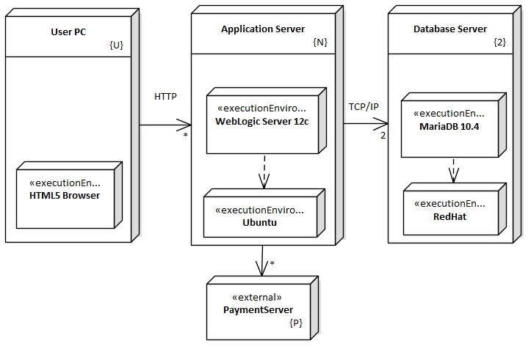

Node Specification

<작성 방법>
- System infrastructure diagram에서 표시된 각 노드(<<external>> 제외) 별로 기술한다.
- 각 노드의 설명이 구체적인가? 즉 각 노드가 시스템의 기능/QA 측면에서 어떤 역할을 하는지 설명이 필요하다. 복수 개 Multiplicity 인 경우 각 Instance의 역할을 명확히 기술한다. 또한 각 노드의 특성(CPU, Memory, HDD 등 HW 사양)과 그러한 특성을 결정한 근거를 4장에서 식별한 Architectural driver(QA 등)의 충족과 관련하여 정당화한다.

Name | Description
User PC
Application Server
Database Server

Execution Environment Specification

<작성 방법>
- System infrastructure diagram에서 표시된 각 <<execution environment>> 별로 기술한다.
- 각 노드의 설명이 구체적인가? 즉 각 <<execution environment>> 특성(SW 제품 및 버전 등 SW 사양)과 그러한 특성을 결정한 근거를 4장에서 식별한 Architectural driver(QA 등)의 충족과 관련하여 정당화한다.

Node | Name | Description
 | HTML5 Browser
 | WebLogic Server12c

Communication Path Specification

<점검 기준>
- System infrastructure diagram에서 표시된 각 통신 경로 별로 기술되었는가?
- 각 통신 경로의 설명이 구체적인가? 즉 각 통신 경로의 특성(통신을 위한 HW 및 SW 특성)과 그러한 특성을 결정한 근거를 4장에서 식별한 Architectural driver(QA 등)의 충족과 관련하여 정당화한다

Path | Description
User PC – Application Server
Application Server – Database Server

Structure View

Static Structure Model

Static Structure Diagram

<작성 방법>
- 시스템의 AD(기능 및 QC)를 달성하기 위하여 필요한 주요 Component가 식별되었는가?
- Availability, Performance 등의 QA에 대하여 적절한 설계 전략(tactic)이 적용되었는가?
- Product line, Team allocation, build-versus-buy 등을 고려하여 Component가 식별되었는가?
- Component는 시스템의 QA(성능, 가용성 등) 달성에 필요한 적절한 Multiplicity가 정의되었는가?

- 각 컴포넌트는 높은 응집도를 가지는가? 즉 기능적, 변경, 재사용 단위가 될 수 있는가?
- 각 Component의 Port/Interface가 명확히 식별되었는가? 즉 Component가 제공하는 Interface의 Client 별로 Port가 정의되었는가?
- 각 Port의 Provided Interface는 ISP를 충족시키고 있는가?
- 각 Port는 communication mechanism이 stereotype으로 명시되었는가?

- Layer pattern 등 시스템 QA에 필요한 architecture pattern이 적절하게 적용되었는가?
- Component의 수가 많은 경우 Package를 이용하여 Component들을 타당하게 grouping 하였는가? 즉 sub layering이 적용되었는가?

- Component의 이름은 Provided Interface를 구현하는 특정 구현 방법, 플랫폼, 기능의 범위 등을 구체적으로 표현한다.
- Interface의 이름은 구현 방법, 플랫폼, 기능의 범의 등을 암시하지 않는 일반적인 용어로 표현한다. 즉 Interface 이름은 해당 interface를 구현하는 Component와 독립적인가?
- Interface의 이름이 Client에 독립적인가?

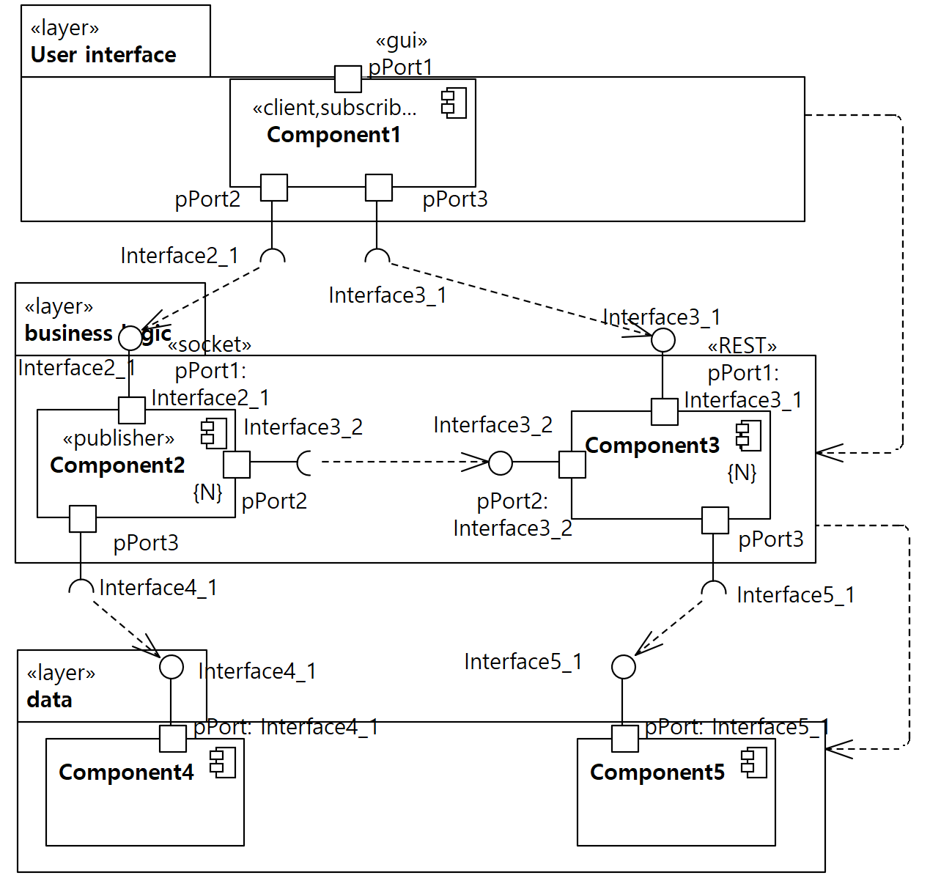

Element List

<작성 방법>
- Static Structure Diagram의 모든 요소가 나열되었는가? 즉 기능 단위인 Component, Package 등이 나열되었는가?
- 각 요소의 이름이 해당 요소가 제공하는 역할(responsibility)를 명확하게 나타내는가?
- 각 요소의 역할/기능을 명확하게 기술하였는가? 특히 기능, QA, Constraint 등 architectural driver 관점에서 기술하였는가?

Name | Responsibility | Relevant ADs
Layer1 |  | -
… |  | -
Layer3 |  | -
자동차번호판인식 | 이 컴포넌트는 차량 번호를 인식한다.  번호판 이미지를 받아서 차량 번호를 추출한다. 번호판 이미지는 형태1, 형태2, 형태3 등을 지원한다. QA-01, QA-02를 달성하기 위하여 번호 추출 성능은 초당 100임 | UC-01, UC-02  QA-01, QA-02, QA-03
Component2 |  | UC-02  QA-01  QA-03
…
Component5 |  | UC-03  QA-02

<작성 방법>
- 아래에는 식별된 각 컴포넌트에 대한 명세를 한다.
- 주요 Use case와 관련된 즉 Use case behavior model(Sequence diagram)에 사용되는 컴포넌트에 대해서만 작성하도록 한다.

User interface

Component 1 Specification

Interface List

Name | Kind | Description
Interface2_1 | Required
Interface3_1 | Required

Business logic

Component 2 Specification

Interface List

<작성 방법>
- 해당 Component의 모든 interface가 정의되었는가?
- 각 interface의 유형(Provided/Required)가 Static Structure Diagram과 일치하는가?
- 각 interface의 역할/기능을 명확하게 설명하였는가? 즉 해당 interface에 부여된 Component Requirement 관점으로 설명하였는가?

Name | Kind | Description
Interface2_1 | Provided
Interface3_1 | Required
Interface4_1 | Required

Interface2_1 Interface Specification

<작성 방법>
- Component에 할당된 모든 기능이 Operation으로 할당되었는가?
- 각 operation의 역할/기능을 명확하게 설명하였는가? 각 Operation과 관련된 NFR이 식별되었는가? 즉 해당 Operation과 관련된 성능, 신뢰성 등의 품질 요구사항과 Constraint가 올바르게 식별되었는가?
- 각 operation이 Use Case Behavior Model에서 message로서 사용되었는가?

- Operation의 이름이 제공되는 기능을 명확히 나타내는가?
- Operation의 이름이 제공하는 기능의 부분이 아니라 전체를 나타내는가?
- Operation의 이름은 해당 기능을 제공하는 Component를 주어로 하고 있는가?
- Operation의 이름이 기능의 구현이 아니라 명세를 나타내는가? Outcome-revealing, implementation free
- Operation의 이름이 여러 Interface에서 일관성이 있는가?
- Operation의 인자/반환 타입이 올바르게 정의되었는가?
- Operation 인자/반환 타입이 구현이 아니라 명세를 나타내는가? Data abstraction, implementation abstraction

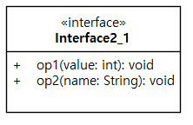
Operation | Responsibility
op1()
op2()

Component 3 Specification

Interface List

Name | Kind | Description
Interface3_1 | Provided
Interface3_2 | Required
Interface5_1 | Required

Interface3_1 Interface Specification
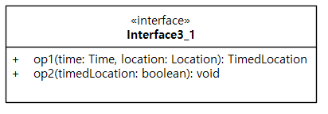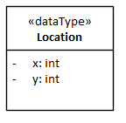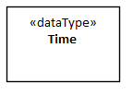

Operation | Responsibility
op1()
op2()

Package3

Behavior View

<작성 방법>
- 주요 기능 요구사항에 대한 realization이 정의되었는가? 즉 Architectural driver로서 식별된 각 use case에 대하여 realization이 정의되었는가?

UC-01 Title Use Case Behavior Model

Behavior Diagram

<작성 방법>
- 해당 Use case의 기능을 realization하기 위하여 필요한 component instance가 lifeline으로서 정의되었는가?
- 각 component instance의 deployment target이 Deployment view의 node와 일치하는가?
- 각 message는 receiver component의 interface operation에 해당되는가?
- UC 시나리오가 구체적으로 Message로 표현되는가? 즉 UC 기본 시나리오 및 주요 대안 시나리오에 해당되는 동작이 Message로 표현되었는가? 기본 시나리오 및 주요 대안 시나리오의 동작이 alt, opt, loop 등으로 구체화되었는가?
- 각 Message에 대하여 인자(parameter)가 제시되었는가? 이 인자가 Message에 해당되는 interface 연산의 인자와 일치하는가?

- UC간의 <<include>>는 Interaction Use로 표현하였는가?

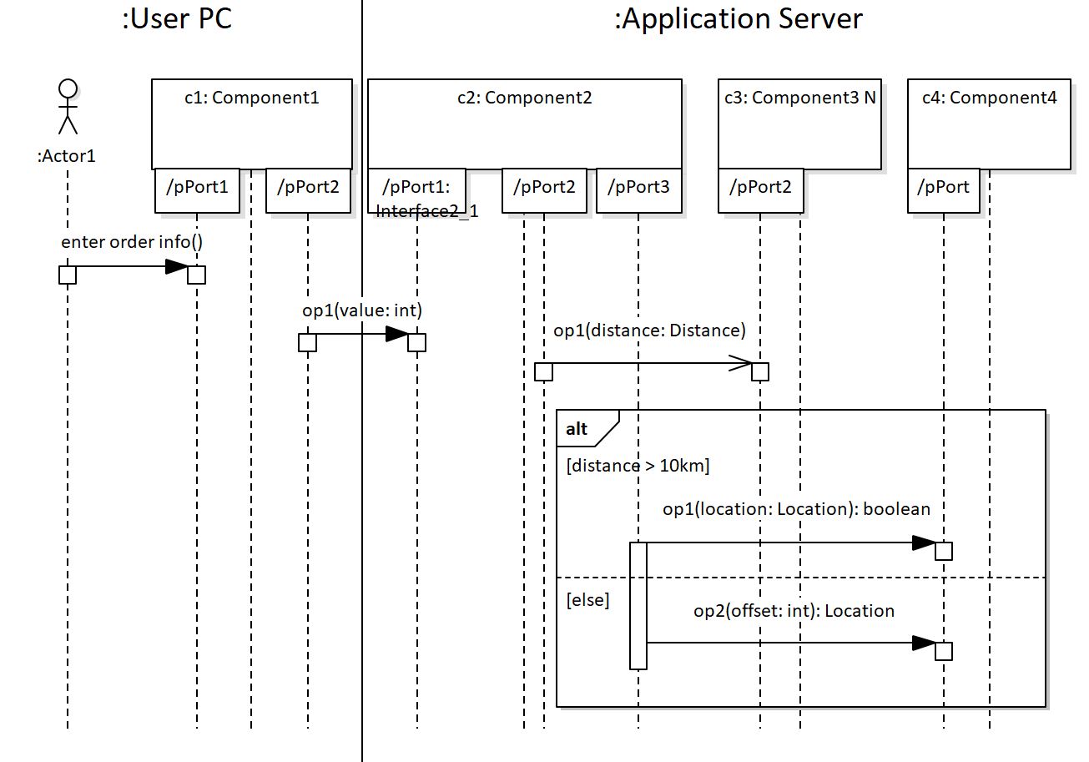

Behavior Description

<작성 방법>
- 해당 UC의 기능이 각 Component의 Operation을 통해서 어떻게 구현되는 지를 설명한다. 즉, UC 시나리오의 각 Step 별로 관련된 Message를 언급하면서 설명한다. Sequence Diagram의 각 메시지 번호(Sequence Number)를 함께 제시해서 명확하게 설명하는 것이 필요합니다.
- 특히 UC와 관련된 QA(기능, 신뢰성 등)이 있는 경우 해당 QA 측면에서 설명한다.

UC-02 Title Use Case Behavior Model

Deployment View

Artifact Definition Model

Artifact Definition Diagram

<작성 방법>
- System infrastructure에 설치될 각 파일들이 Artifact로서 식별한다.
- Static Structure Model의 각 Component는 1개 이상의 Artifact에 포함되었는가?
- <<artifact>>의 식별이 QA(성능, 가용성, 유지보수성 등)를 고려하였는가?

- Artifact의 이름이 구체적인가? 즉 실제 deploy되는 Node/Execution environment 및 제공하는 기능/QA을 의미하는가?
- 해당 Artifact가 의존하는 다른 Artifact와의 관계를 표현한다. Artifact간의 의존관계가 해당 Artifact가 구현(manifest)하는 Component간의 관계와 일치하는가?

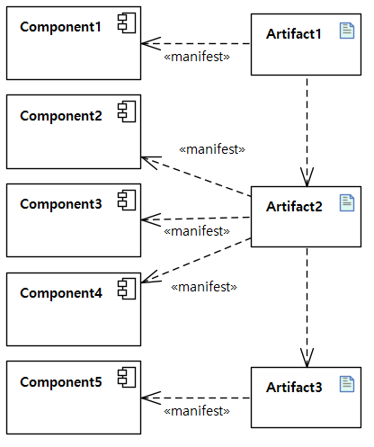

Artifact Definition Specification

<작성 방법>
- Artifact definition diagram과 일치하여 Artifact, Manifested Components, Depends on을 기술한다.
- 각 Artifact의 기능/역할이 명확히 설명되었는가? 즉 Component와 Artifact간의 매핑 관계를 QA 등의 Architectural driver 측면에서 정당화한다.

Name | Manifested Component | Description and Rationale
Artifact1 | Component1
Artifact2 | Component2  Component3  Component4
Artifact3 | Component5

Artifact Deployment Model

Artifact Deployment Diagram

<작성 방법>
- Artifact Definition Model에서 식별된 각 Artifact에 대하여 Deploy가 정의되었는가?
- <<artifact>>의 배치가 올바른가? 즉 <<artifact>>가 실행될 수 있는 <<executionEnvironment>>에 배치되었는가? 예를 들어 Android App의 Activity Component로 구성된 Artifact는 Android Platform에 설치되어야 한다.
- <<artifact>>의 <<deploy>>가 QA(성능, 가용성 등)를 고려하였는가?

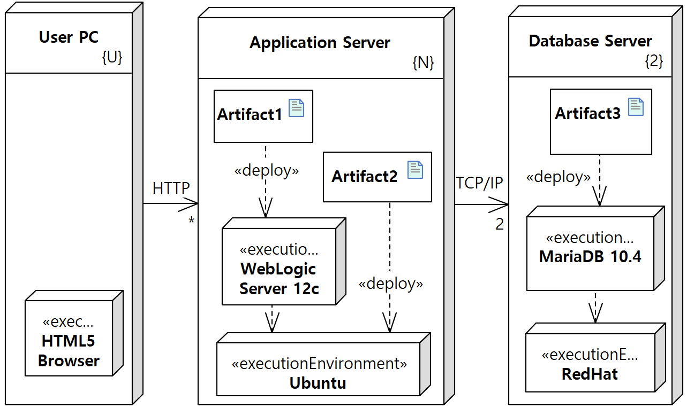

Artifact Deployment Specification

<작성 방법>
- Artifact Deployment Diagram과 일치하여 Artifact, Deployment Target을 기술한다.
- 각 Artifact를 해당 환경에 설치하는 근거를 구체적으로 기술하였는가? 특히 QA(Performance, Availability 등)의 Architectural driver 측면에서 정당화한다.

Name | Deployment Target |  | Description and Rationale
Name | Node | Execution Environment | Description and Rationale
Artifact1 | Application Server | WebLogic Server 12c
Artifact2 | Application Server | Ubuntu
Artifact3 | Database Server | MariaDB 10.4

Documenting Design Decisions

Design Decision List

<작성 방법>
- 4장에서 식별된 각 QA를 위한 Design decision이 제시되어야 한다. 즉 Architectural Driver 특히 QA를 충족시키기 위한 각 설계 결정 사항들을 나열한다.
- 식별된 각 QA를 달성하기 위한 Design Decision이 식별되었는가? 예를 들어 성능, 가용성, 유지보수성 별로 Design Decision 필요하다.
- Title은 각 design decision에서 해결하고자 하는 design goal을 포함하는 간결한 이름으로서 제시하였는가?
- 각 Design decision은 독립적인가? 기존 Design decision의 결정으로 인해서 새롭게 결정이 필요한 Design decision이 있다면 이것도 제시한다.

ID | Title | 목표 QAs
DD-01 | 차량번호 인식 모듈의 위치 | QA-01(입차), QA-02(출차)
DD-02 | OOO | QA-01(입차), QA-02(출차)
…
DD-nn |  | QA-nn

DD-01 Title Description

Design Goal

<작성 방법>
- 해당 Design Decision과 관련된 Design Goal을 모두 식별하였는가? 즉 Design Approach을 통해서 달성/확보하고자 하는 QA를 성취하기 위한 세부적인 이슈를 제시한다.

Design Approach List

Design Approach #1 Description: 주차장에서 번호 인식 수행

<작성 방법>
- Design goal을 달성하기 위한 주요/타당한 Design approach들이 식별되었는가?
- 각 Design approach의 설명이 목표로 하는 design goal과 일관성이 있어야 한다.
- 이 Design Approach를 적절한 View(Infrastructure, Structure, Behavior, Deployment 등)을 통해서 명확하게 표현한다.
- 적용한 설계 방법 즉 패턴, Tactics 등과 함께 설명한다.
- 적용 설계 approach에 대한 일반적인 설명이 아니라 해당 approach를 이 시스템에 적용할 때의 아키텍처 모습을 구체적으로 제시해야 한다.
- Design goal(즉 QA)을 달성하기 위한 실질적이고 세부적인 design이 제시되어야 한다.
  - Layer patter 적용의 경우: Layer의 수 및 각 layer의 역할, Layer interface 설계 등에 대한 decision이 제시될 필요가 있음
  - Ping/echo vs Heartbeat에 대한 단순 비교 보다는
    - Monitoring 시점/주기: Ping 및 heartbeat의 실행 시점/주기에 대한 decision
    - Health check 수준: liveness, state consistency(invariant) 등에 대한 decision

Design Approach #2 Description: 중앙서버에서 인식 수행

Design Approach #3 Description: 1차적으로 주차장에서 처리, 불가이면 중앙서버에서 처리

Decision and Rationale

<작성 방법>
- 제시된 Design Approach들 중에서 가장 적합한 Design Approach를 선정하는 근거를 기술한다.
- 각 Design Approach 별로 이 Design Decision의 목표 QA를 포함하여 이 Design Approach에 의해서 영향을 받을 수 있는 QA 측면에서 장/단점을 제시한다.
- Pros/cons는 QA 관점에서 구체적으로 장단점을 기술해야 한다. 즉 각 QA 관점에서 Response Measure에 대한 유/불리와 Constraint 충족 여부 등이 명시적으로 제시될 필요가 있음

Quality Attribute |  | Analysis | Design  Approach #1  (Selected) | … | Design  Approach #n
ID | Title
QA-01 | 입차 성능 | Pros | (+) 이미지 전송 오버헤드를 제거 |  | (+)
QA-01 | 입차 성능 | Cons | (-) 번호인식 장치 오작동 시 입차 처리 불가 |  | (-)
QA-02 | 출차 성능 | Pros | (+)
QA-02 | 출차 성능 | Cons | (-) 번호인식 장치 오작동 시 출차 처리 불가
QA-03 | 번호판추가 유지보수성 | Pros | 없음 | (++)
QA-03 | 번호판추가 유지보수성 | Cons | (--)
QA-04 | 번호인식 정확도 | Pros | 해당없음 | (+)
 |  | Cons | (-) 임베디드 기기 특성상 번호 인식 정확도가 낮을 수 있음

DD-02 Title Description

Component Level Design Description

Component 1 Design Description

Overview

Static Structure Diagram

Element List

Name | Responsibility

Design Rationale

QA | Relevant Elements | Description

CarController Design Description

Overview

<작성 방법>
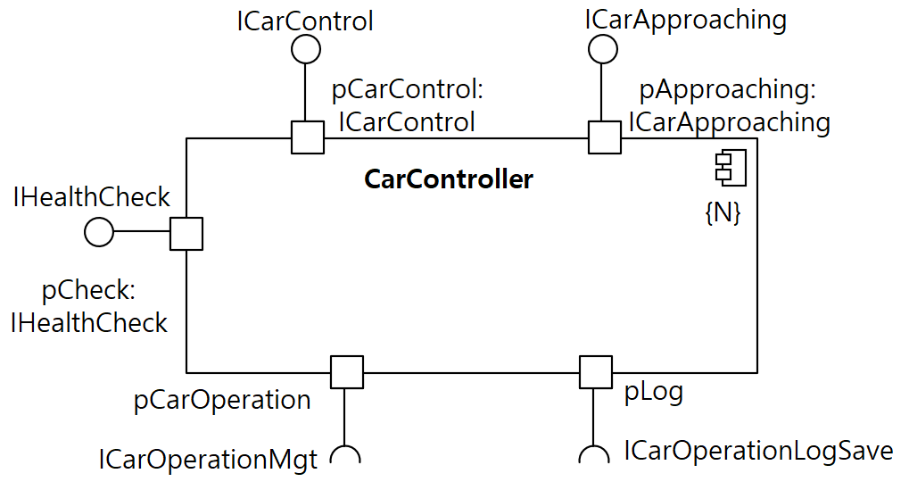

각 인터페이스를 Class diagram으로 표시

항목 | 설명
개요 | 이 컴포넌트의 역할을 한/두 줄로 간략하면서 명확하게 서술한다.
컴포넌트 기능 요구사항 | 이 컴포넌트에 부여된 기능 요구사항을 서술한다. Provided Interface를 중심으로 구체적으로 설명한다.
컴포넌트 품질 요구사항 | 이 컴포넌트가 만족해야 할 품질 요구사항을 서술한다. 시스템의 QA를 충족시키기 위하여 이 컴포넌트가 가져야할 QA(성능, 유지보수성)을 구체적으로 서술한다.

Static Structure Diagram

<작성 방법>
- 앞에서 명세한 기능 및 품질이 Static Structure Diagram을 통해서 구체화되었는가?
- Component를 구현하기 위하여 필요한 Class 및 Interface들이 모두 식별되었는가? 즉 Component에 주어진 기능 및 품질 요구사항을 충족시키기 위하여 필요한 설계가 수행되었는가?
  - 성능을 고려하면 multi-threading, thread-safe queue 등이 필요함
  - 유지보수성을 고려하면 응집도, SOLID 등을 적용해서 세분화 필요함
- Class 간의 관계(generalization, association, composition/aggregation, dependency)가 올바르고 타당한가?
- Class의 attribute 및 operation이 구체적으로 명시되었는가?

- SOLID 등의 설계 원칙을 준수하였는가?
- GoF 등의 Design Pattern이 올바르게 적용되었는가?
- 많은 수의 Class 및 Interface가 식별된 경우 Package Cohesion/Coupling을 고려하여 Packaging한다.

<ICarConrol, ICarApproaching 설계>

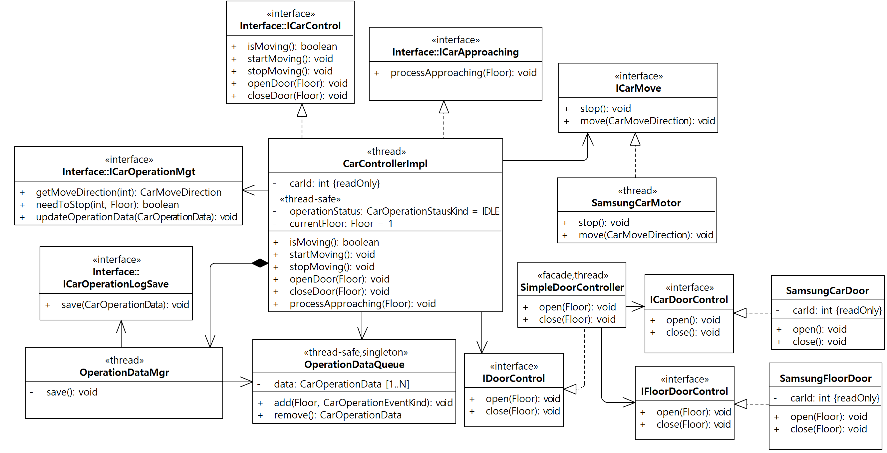
CarControllerImpl 클래스는 thread로서 ICarControl과 ICarApproaching을 구현한다. ICarControl 기능은 ……. 그리고 ICarApproaching 기능은…….

<IHealthCheck 설계>

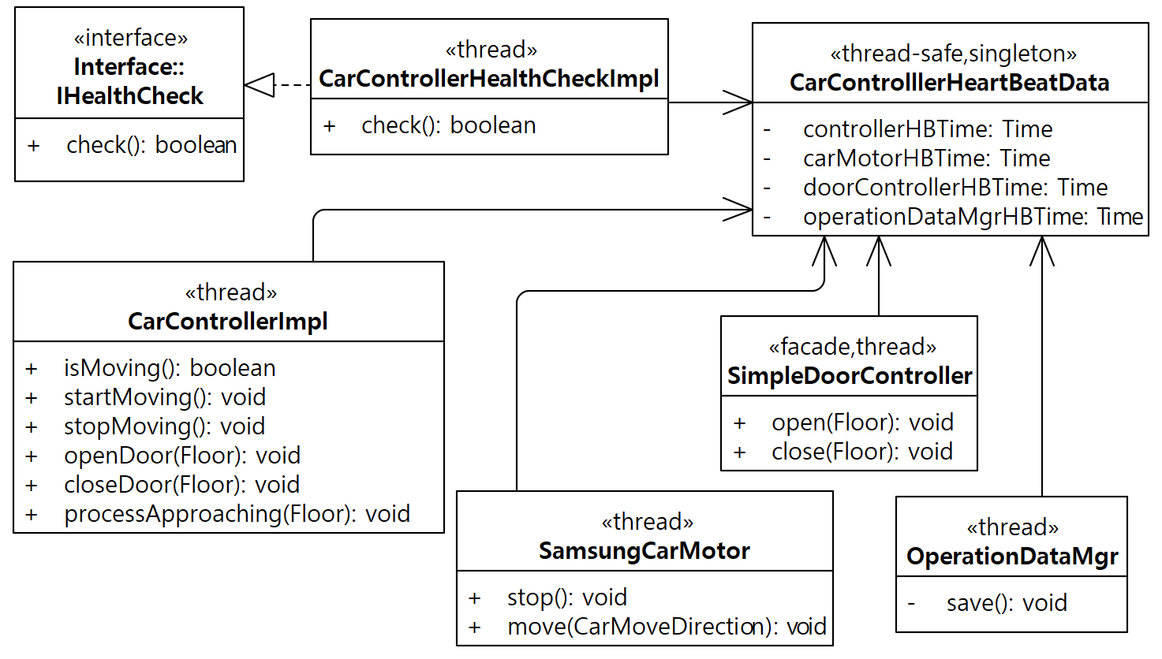
설명

Element List

<작성 방법>
- 위의 Class diagram에 표현된 모든 요소(package, class, interface)에 대한 역할을 설명한다.
- 각 요소가 Component에 부여된 요구사항(기능, 품질, 제약사항 등)에 어떻게 기여하는 지 측면에서 설명한다.

Name | Responsibility

Design Rationale

<작성 방법>
- Component 내부 설계를 통해서 구현/달성되는 QA에 대하여 그 설계 결과를 정당화한다.
- 이 Component와 관련된 QA에 대하여 이 QA 달성을 위하여 직접적으로 기여하는 design elements(class 및 interface)를 나열한다.
- 이들 관련된 design elements들이 QA 달성 측면에서 최적의 설계 인지에 대하여 정당화한다. 적용된 Pattern 및 Tactic이 있다면 해당 Pattern/Tactic을 구체적으로 제시한다. 그리고 고려될 수 있는 다른 설계 후보가 있었다면 그 설계 후보와 비교하여 정당화한다.

QA | Relevant Elements | Description
QA-01
QA-03 | - | -
…

Component n Design Description

Architecture Evaluation

Traceability Summary

<작성 방법>
점검 기준>
- 모든 기능적 요구사항 즉 Use Case가 설계에 반영되었는가?
- 모든 품질 요구사항 즉 QA Scenario가 설계에 반영되었는가?
- 모든 제약 사항 특히 Technical Constraint가 설계에 반영되었는가?
- 각 AD와 관련된 Design Element를 모두 명시하였는가?
- Design Element를 명시할 때 해당되는 View와 함께 구체적으로 명시하였는가?
- AD의 특성에 따라서 타당한 View/Element가 명시되었는가?
- 이러한 추적 관계를 실제 해당 View에서 확인할 수 있는가?

Architectural Driver |  | Design Elements
ID | Title | Design Elements
UC-01 |  | C1: …  C2: ..
UC-02
…
QA-01 |  | Node1, Node2: load balancing  C1, C2: …..
QA-02
…
BC-01
BC-02
…
TC-01
TC-02
…

Use Case Traceability

UC-01 Title

<작성 방법>
- 해당 기능(Use case)에 대한 설계 결과가 구체적으로 기술되었는가? 즉 기능에 대한 설계 요소(Component, class 등) 및 설계 방법 등이 구체적인가?
- 기술된 design decision을 바탕으로 해당 기능에 대한 설계의 적절성을 판단할 수 있는가?

Design Element | Design Decision Description

UC-02 Title

Quality Attribute Traceability

QA-01 Title

<작성 방법>
- 해당 QA Scenario에 대한 설계 결과가 구체적으로 기술되었는가? 즉 QA Scenario에 대한 설계 요소(Component, class 등) 및 설계 방법 등이 구체적인가?
- 기술된 design decision을 바탕으로 해당 QA에 대한 설계의 적절성을 판단할 수 있는가?

Design Element | Design Decision Description

QA-02 Title

Constraint Traceability

BC-01 Title

<작성 방법>
- 해당 constraint 대한 설계 결과가 구체적으로 기술되었는가? 즉 constraint에 대한 설계 요소(Node, Execution Environment, Communication Path, Component, Class 등) 및 설계 방법 등이 구체적인가?
- 기술된 design decision을 바탕으로 해당 Constraint가 설계에 적절하게 반영되었는 지를 판단할 수 있는가?

Design Element | Design Decision Description

BC-02 Title

TC-01 Title

TC-02 Title

